**Классный час по формированию толерантного отношения к людям с ОВЗ**

**«Урок доброты…»**

**Цель занятия:**

* Вырабатывать у детей правильное и разумное отношение к людям с ограниченными возможностями;
* Способствовать формированию толерантного отношения к людям с ограниченными возможностями;
* Способствовать развитию у учащихся коммуникативных навыков;
* Воспитывать чувство милосердия к окружающим людям.

**Оборудование.** Цветик-семицветик, буквы для составления слов, карточки с качествами толерантного человека, книга В.Катаева «Цветик-семицветик», плотная повязка для глаз, боксерские перчатки, листы бумаги, ножницы, карандаши, детская магнитная азбука из объемных букв.

**Ход занятия**

**Организационный момент**

**Сообщение темы занятия.**

**«Люди, каждый день окунайтесь в источник человечности».  
Ромен Ролан**

- «Я человек» каждый ли человек на Земле может так сказать про себя?

-Прежде чем ответить на этот вопрос, скажите, чем кроме внешних признаков должен обладать человек?

Человек должен иметь добрые и чистые мысли, хорошие качества характера (души), доброе и любящее сердце. **Человек должен быть человечным**.

Мудрые мысли, которые только что прозвучали можно выразить словами М.Пришвина **«Всё прекрасное на земле от солнца, всё хорошее – от человека».**

(Красота природы существует благодаря теплу и свету солнца, а всё хорошее, что существует на земле, создано хорошими людьми).

- А теперь я предлагаю вам вспомнить произведение В. Катаева, откуда взяты эти строки:

Лети, лети, лепесток,  
Через запад на восток,  
Через север, через юг,  
Возвращайся, сделав круг.  
Лишь коснёшься ты земли-  
Быть по моему вели.  
Вели, чтобы… - Ребята, а почему я вспомнила про эту книгу? (Девочка увидела, поняла и приняла незнакомого ей человека таким, какой он есть. Жене захотелось  помочь Вите почувствовать себя здоровым, таким, как все.) (Просмотр эпизода мультфильма).

-Доводилось ли вам  встречать на своём пути  людей, которым нужна чья-то помощь или поддержка, как в данной сказке?

- О каких людях я спрашиваю?

-Как вы думаете, о ком пойдёт сейчас речь?( о людях с ограниченными возможностями)

-Оказывается среди таких людей было много знаменитостей. Сейчас я вас с некоторыми из них познакомлю.

1. **Лауреат Нобелевской премии Стивен Вильям Хокинг** изучает фундаментальные законы, которые управляют Вселенной. Он является обладателем двенадцати почетных ученых званий. Его книги «Кратная история времени» и «Черные дыры, молодая Вселенная и другие очерки» стали бестселлерами. При всем при этом еще в 20 лет Хокинг был практически полностью парализован из-за развития неизлечимой формы атрофирующего склероза и остается в этом состоянии всю свою оставшуюся жизнь. У него двигаются только пальцы правой руки, которыми он управляет своим движущимся креслом и специальным компьютером, который за него говорит.

2. **Одна из известных незрячих людей — ясновидящая Ванга.**   
В 12-летнем возрасте Ванга потеряла зрение из-за урагана, который отбросил ее на сотни метров. Нашли ее только вечером с забитыми песком глазами. Отец с мачехой не в состоянии были провести лечение и Ванга ослепла. Она привлекла к себе внимание в годы Второй мировой войны, когда по деревням прошел слух, что она способна определить местонахождение пропавших людей, будь они живы, или места, где они погибли.

3. **Людвиг ван Бетховен** - немецкий композитор, представитель венской классической школы. В 1796 году, будучи уже известным композитором, Бетховен начал терять слух: у него развился тинит - воспаление внутреннего уха. К 1802 году Бетховен полностью оглох, но именно с этого времени композитор создал свои самые известные произведения. В 1803 -1804 годах Бетховеном была написана «Героическая симфония», в 1803-1805 годах - опера «Фиделио». Кроме того, в это время Бетховеном были написаны фортепианные сонаты с «Двадцать восьмой» по последнюю - «Тридцать вторую», две сонаты для виолончели, квартеты, вокальный цикл «К далекой возлюбленной». Будучи абсолютно глухим, Бетховен создал два своих самых монументальных сочинения - «Торжественную мессу» и «Девятую симфонию с хором» (1824).

4. **Ирландец Кристи Браун**, в отличие от предыдущих знаменитых инвалидов, родился с ограниченными возможностями – ему был поставлен диагноз ДЦП. Врачи сочли его бесперспективным – ребенок не мог ходить и даже передвигаться, отставал в развитии. Но мать не отказалась от него, а ухаживала за малышом и не оставляла надежды научить его ходить, говорить, писать, читать. Ее поступок заслуживает глубокого уважения – семья Брауна была очень бедной, а отец вообще не воспринимал «неполноценного» сына. Фактически, полноценно Браун управлял только левой ногой. И именно нею он и начал рисовать и писать, освоив сначала мел, потом кисть, затем ручку и печатную машинку. Он не просто научился читать, говорить и писать, но и стал известным художником и новеллистом. О его жизни был снят фильм «Кристи Браун: Моя левая нога», сценарий к которому написал сам Браун.

5. **Оскар Писториус,** инвалид с рождения. Этот человек достиг выдающихся результатов в сфере, где традиционно люди с ограниченными возможностями не могут соревноваться со здоровыми людьми. Не имея ног ниже колена, он стал легкоатлетом-бегуном, причем после многочисленных побед на соревнованиях для инвалидов он добился права соревноваться с полностью здоровыми спортсменами и достиг больших успехов. Он также является популяризатором спорта среди людей с ограниченными возможностями, активным участником программ поддержки инвалидов и своеобразным символом того, сколь высоких успехов может достичь человек с физическими недостатками, даже в такой специфической сфере, как спорт. Писториус был современным символом южноафриканской надежды. Он родился без малых берцовых костей, и уже в 11 месяцев Оскару ампутировали ноги ниже колена. К своему счастью, представитель богатого клана, имеющего активы в туризме, недвижимости и горнодобывающей промышленности, мог использовать лучшие протезы. Играл в футбольной команде престижной школы Pretoria Boys High School, а занявшись бегом, зачастую побеждал соперников с одной здоровой ногой. Собрал шесть золотых медалей Паралимпиады, в 2011 году на чемпионате мира по легкой атлетике Писториус стал первым инвалидом среди призеров соревнования для здоровых (серебро в эстафете на 4×400 м), а в следующем поучаствовал в Олимпиаде.

- Скажите, пожалуйста, что объединяет этих людей? (наличие недуга)

- А какими словами вы могли бы охарактеризовать этих людей? (талантливые, смелые, особенные и т. д.) .

- А можно ли сказать, что эти люди ограниченные? (если только в плане здоровья)

- А как людей с ограниченными возможностями здоровья называют у нас? (инвалиды) .

- А знаете ли вы, что означает слово «инвалид»?

- Слово «инвалид» произошло от латинского «in» - не (отрицательная приставка) и слова «valido» - ценный. То есть данное слово переводится как «не имеющий ценности».

- Стоит ли так называть людей, как вы думаете?

**Работа над содержанием слова «толерантность»**

Я попрошу вас назвать ещё одно очень важное качество, которым должен обладать каждый человек, а помогут вам в этом буквы, из которых следует составить слово.

Т О С Т Ь Л Е Н О Р А Н Т (ТОЛЕРАНТНОСТЬ)

А кто из вас может объяснить значение этого слова?

Понятие толерантность связано с именем Талейрана Перигора, князя Беневентского, бывшего министром иностранных дел при разных французских правительствах: и при революционном, и при Наполеоне, и при короле Людовике XVII. Это был человек, талантливый во многих областях, но, несомненно, более всего - в умении учитывать настроения окружающих, уважительно к ним относиться, искать решение проблем, не ущемляя интересы других людей. При этом он сохранял свои собственные принципы, стремился к тому, чтобы управлять ситуацией, а не слепо подчиняться обстоятельствам.

Толерантность - это терпимость к иного рода взглядам, нравам, привычкам; она необходима по отношению к особенностям различных народов, наций и религий. Толерантность – это уважение, принятие и правильное понимание богатого многообразия культур нашего мира, форм самовыражения и способов проявления человеческой индивидуальности.

**Давайте** посмотрим, как оно переводиться с разных языков мира (слайды16-20):

- способность терпеть что-то или кого-то, быть выдержанным, уметь мириться с существованием чего-либо, кого-либо. (Русский)

- способность признавать отличные от своих собственных идеи и мнения. (Испанский)

- готовность быть терпимым, снисходительным. (Английский)

- позволять, принимать, быть по отношению к другим великодушным. (Китайский)

- прощение, снисходительность, мягкость, милосердие, сострадание, терпение (Арабский).

Какое из определений вам ближе?

А вы считаете себя толерантными?

Какими качествами должен обладать толерантный человек?

Что нужно для того, чтобы стать толерантным?

Чтобы стать толерантным человеком нужно научиться понимать чувства других людей, ставить себя на место того, кто остался один, кому плохо. Ведь все люди имеют одинаковое право достойно жить на нашей планете и не страдать от презрения и оскорблений. Несмотря на все наши различия мы принадлежим к роду человеческому и каждый из нас неповторим и значим.

Вывод: Толерантность - (от лат. слова tolerantia– терпение), это терпимость к чужим мнениям, верованиям, поведению, готовность к взаимодействию с людьми иной культуры, национальности, религии или социальной среды, это возможность услышать другого, понять иного.

Я предлагаю всем вам пройти тест **«Терпимый ли вы человек»**

(дети отвечают на вопросы(бланки у каждого на столе) и интерпретируют результаты согласно тексту на слайдах с 21 по 25)

***Набранные баллы***

***Интерпретация***

***Определение толерантности***

***0–4***

*Вы непреклонны и, простите, упрямы. Где бы вы ни находились, может возникнуть такое впечатление, что вы стремитесь навязать свое мнение другим, часто не колеблясь; чтобы достичь своей цели, часто повышаете голос. С вашим характером трудно поддерживать нормальные отношения с людьми, которые думают иначе, чем вы, не соглашаются с тем, что вы говорите и делаете.*

***Вы интолерантная личность***

***6–12***

*Вы способны твердо отстаивать свои убеждения. Но, безусловно, можете и вести диалог, менять свое мнение, если это необходимо. Способны иногда и на излишнюю резкость, неуважение к собеседнику. И в такой момент вы действительно можете выиграть спор с человеком, у которого более слабый характер. Но стоит ли «брать горлом» тогда, когда можно победить более достойно?*

***Вы двойственная личность (можете быть толерантны и интолеранты, выборочно)***

***14–18***

*Твердость ваших убеждений отлично сочетается с большой тонкостью, гибкостью вашего ума. Вы можете принять любую идею, с понимаем отнестись к достаточно парадоксальному на первый взгляд поступку, даже если вы их не разделяете. Вы достаточно критически относитесь к своему мнению и способны с уважением и тактом по отношению к собеседнику отказаться от взглядов, которые, как выяснилось, были ошибочны.*

***Вы толерантная личность***

*В русском языке толерантность – это умение относиться без вражды к чужому мнению, характеру. Интолерантность – недопустимое, нетерпимое поведение; неприятие чужого мнения.*

*В контексте межличностного общения феномен толерантности может быть представлен как социальная установка. Он включает на эмоциональном уровне – позитивное отношение к партнеру; на поведенческом - терпимость; на когнитивном – наличие когнитивной составляющей «руководство социальными нормами общения и уважения партнера».*

*В Американском энциклопедическом словаре толерантность – способность или осуществление признания и уважения веры и убеждений других. Интолерантность – отвержение участия в чем-либо других, отличных от себя самого, особенно тех, у кого другая раса, этническая группа или социальный статус.*

Какие качества толерантного человека вы можете назвать?

* терпимость (умение спокойно и без вражды относиться к словам, мыслям и поступкам других людей)
* справедливость
* совесть (чувство ответственности за своё поведение; оценка своих поступков)
* сострадание
* уважение себя, мнений и поступков других людей
* сдержанность (отсутствие агрессии)
* прощение
* принятие другого (не отталкивать от себя людей, а помогать им по необходимости)
* милосердие (учитывать настроение окружающих)
* уважение прав своих и другого человека
* великодушие
* примирение со сложившимися ситуациями
* отсутствие оскорблений и не унижений по отношению к другим
* негативное отношение к насилию и агрессии в любой форме
* отсутствие ненависти, зависти и призрения

Приобретая все эти качества, человек становится миролюбивым и доброжелательным (желающим добра другому) по отношению к любому человеку, который встречается ему на пути.

Сейчас мы с вами создадим свое дерево толерантности. Для этого я приглашаю каждого из вас к доске, где расположилось наше дерево толерантности. Но как вы видите – оно без листьев. Так давайте каждый из нас напишет на стилизованных (в виде ладони – как знак дружбы и терпимости, которую мы протягиваем всем без исключения) листьях, что для него есть толерантность и закрепит на стволе дерева!!!

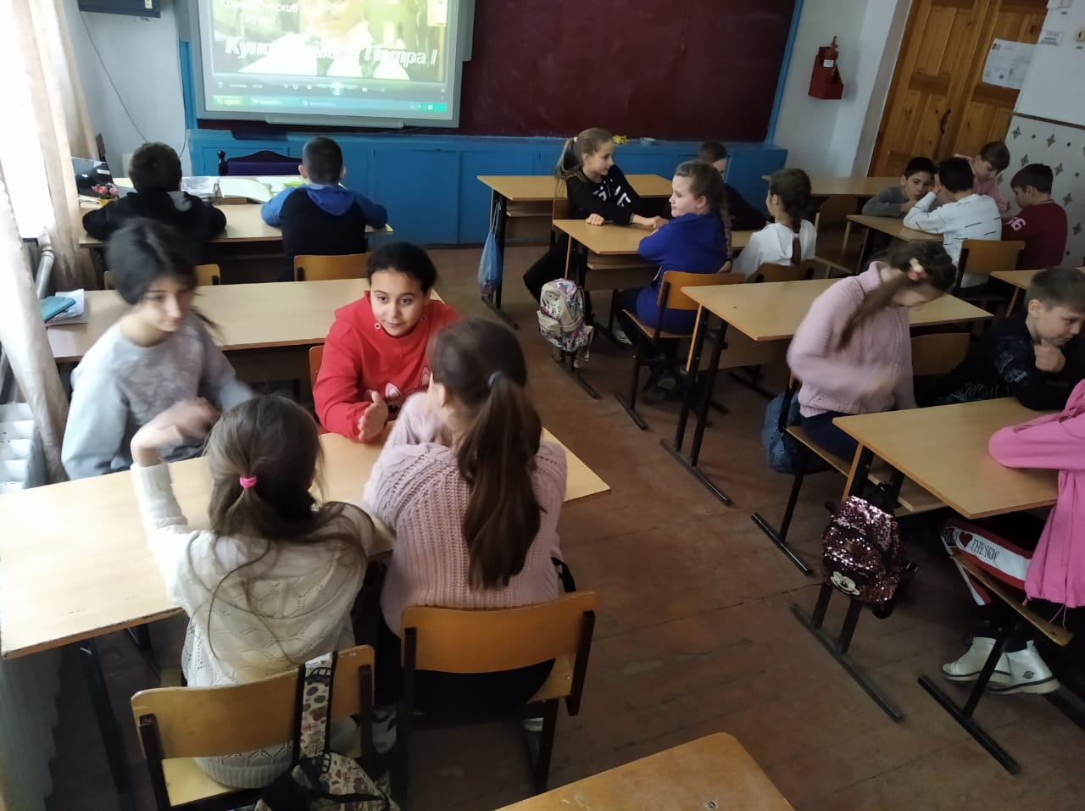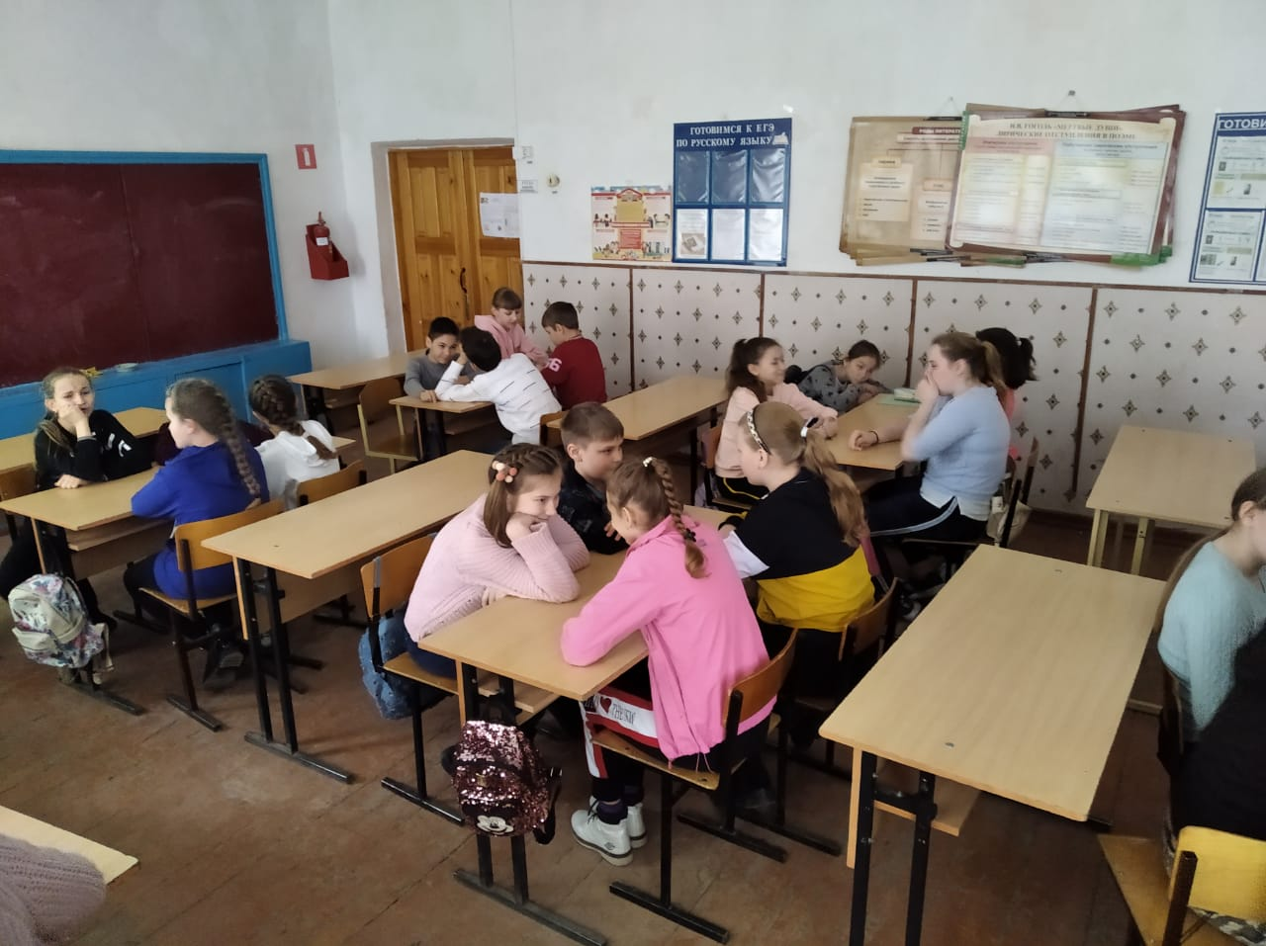

Заключительное слово:

В заключение хотелось бы отметить, что поиск наиболее оптимальных путей, средств, методов для успешной адаптации и интеграции детей с ограниченными возможностями здоровья в общество – это задача всех и каждого. Ведь помочь наполнить черно-белый мир «особого ребенка» яркими и светлыми тонами можно только совместными усилиями.

Притча о бесценном котенке.  
Продавец одного небольшого магазинчика прикрепил у входа объявление «Продаются котята». Эта надпись привлекла внимание детишек, и через считанные минуты в магазин вошел мальчик. Поприветствовав продавца, он робко спросил о цене котят.  
- От 30 до 50 рублей, – ответил продавец.  
Вздохнув, ребенок полез в карман, достал кошелек и стал пересчитывать мелочь.  
- У меня только 2 рубля сейчас, – грустно сказал он. -Пожалуйста, можно мне хотя бы взглянуть на них, – с надеждой попросил он продавца.  
Продавец улыбнулся и вынул котят из большого короба.  
Оказавшись на воле, котята довольно замяукали и бросились бежать. Только один из них, почему-то явно от всех отставал. И как-то странно подтягивал заднюю лапку.  
- Скажите, а что с этим котенком? – спросил мальчик.  
Продавец ответил, что у этого котенка врожденный дефект лапки. – Это на всю жизнь, так сказал ветеринар. – добавил мужчина.  
Тогда мальчик почему-то очень заволновался.  
- Вот его-то я и хотел бы приобрести.  
- Да ты что, мальчик, смеешься? Это же неполноценное животное. Зачем оно тебе? Впрочем, если ты такой милосердный, то забирай даром, я тебе его и так отдам, – сказал продавец.  
Тут, к удивлению продавца, лицо мальчика вытянулось.  
- Нет, я не хочу брать его даром, – напряженным голосом произнес ребенок.  
- Этот котенок стоит ровно столько же, сколько и другие. И я готов заплатить полную цену. Я принесу вам деньги, – твердо добавил он.  
Изумленно глядя на ребенка, сердце продавца дрогнуло.  
- Сынок, ты просто не понимаешь всего. Этот бедняжка никогда на сможет бегать, играть и прыгать, как другие котята.  
При этих словах мальчик стал заворачивать штанину своей левой ноги. И тут пораженный продавец увидел, что нога мальчика ужасно искривлена и поддерживается металлическими обручами.  
Ребенок взглянул на продавца. - Я тоже никогда не смогу бегать и прыгать. И этому котенку нужен кто-то, кто бы его понимал, как ему тяжело, и кто бы его поддержал, – дрожащим голосом произнес мальчик.  
Мужчина за прилавком стал кусать губы. Слезы переполнили его глаза… Немного помолчав, он заставил себя улыбнуться. - Сынок, я буду молиться, чтобы у всех котят были бы такие прекрасные сердечные хозяева, как ты. … В действительности, не столь важно КЕМ вы являетесь, как тот факт, есть ли КТО-ТО, кто будет вас по-настоящему ценить за то, какой вы есть, кто примет и полюбит вас без каких-либо оговорок. Ведь тот, кто идет к вам, в то время как весь мир уходит ОТ вас, и есть – настоящий Друг.

Мир создал людей разных внешне и внутренне, разных по состоянию души, по физическому и умственному развитию.

РЕБЯТА, ДАВАЙТЕ НЕ ЗАБЫВАТЬ, ЧТО ТАКОЕ ТОЛЕРАТНОСТЬ И ТОГДА МИР СТАНЕТ ЛУЧШЕ И ЧИЩЕ. УЛЫБНИТЕСТ ДРУГ ДРУГУ И СКАЖИТЕ: «СПАСИБО ЗА ВСЕ» !!!

И помните: «Доброта – это то, что может увидеть слепой, и услышать глухой!»

М. Твен